**Instituto Politécnico Nacional**

**Escuela Superior de Computo**

***Alumnos***

* ***Domínguez López Cassandra***
* ***Fonseca Sánchez Jorge Jared***
* ***Monroy Ramírez Oscar Gerardo***

***Grupo:*** *5CV1*

***Unidad de Aprendizaje:*** *Instrumentación y Control*

***Docente:*** *Cervantes de Anda Ismael*

***Evidencia:*** *Practica No.2 “Empleo de Sensores Resistivos”*

***Fecha****: 27 de septiembre de 2023*

Contenido

Objetivo 3

Objetivo General 3

Objetivos específicos 3

Marco Teórico 3

¿Qué es un sensor resistivo? 3

Características fundamentales de los sensores resistivos 4

Desarrollo 5

Simulaciones y diagramas esquemáticos 8

Puente de resistencias 8

Amplificador Puente Básico 11

Cuestionario 16

1. Diga la diferencia que tienen los circuitos que se utilizaron en la práctica 16

2. ¿Cuál de los circuitos resulta más ventajoso de utilizar? ¿Por qué? 16

3. Para medir la temperatura dentro de un horno ¿Qué transductor utilizaría? 16

Conclusiones y observaciones 17

Referencias Documentales 17

# Objetivo

## Objetivo General

Al término de la práctica el alumno aprenderá a utilizar los transductores resistivos, así como a calibrar los diferentes componentes de un sistema de medición, para de esta manera encontrar el valor de voltaje correspondiente a la variable bajo medición.

## Objetivos específicos

* Comprender los principios básicos de funcionamiento de los transductores resistivos y su aplicación en la medición de variables físicas.
* Identificar y seleccionar los tipos apropiados de transductores resistivos para diferentes aplicaciones de medición.
* Aprender a conectar y configurar correctamente los transductores resistivos en un sistema de medición.
* Realizar mediciones de resistencia eléctrica en los transductores y comprender cómo estas mediciones se relacionan con la variable física que se está midiendo.
* Conocer los procedimientos y técnicas de calibración necesarios para garantizar mediciones precisas en un sistema de medición.
* Practicar la calibración de transductores resistivos en condiciones de laboratorio, siguiendo estándares y procedimientos establecidos.
* Evaluar y resolver problemas comunes que puedan surgir durante el proceso de calibración y medición utilizando transductores resistivos.
* Interpretar y analizar los datos de medición obtenidos a partir de los transductores resistivos para determinar el valor de voltaje correspondiente a la variable bajo medición.

# Marco Teórico

## ¿Qué es un sensor resistivo?

Para esta primera práctica, es importante comenzar por lo más básico. En este caso, dado que estamos enfocados en identificar errores en instrumentos de medición, es esencial empezar por comprender qué son los sensores resistivos.

Según **NTCSensors** **[1]:** Un sensor resistivo es un dispositivo que convierte cantidades físicas medidas tales como desplazamiento, deformación, fuerza, aceleración, humedad, temperatura, etc. en valores de resistencia. Dispositivo sensor resistivo. Existen principalmente sensores de deformación resistiva, como el tipo de deformación por resistencia, tipo piezoresistivo, resistencia térmica, sensible al calor, sensible al gas y a la humedad. El medidor de deformación en el sensor tiene un efecto de deformación del metal, es decir, deformación mecánica bajo la acción de una fuerza externa, de modo que el valor de resistencia cambia en consecuencia. Hay dos tipos de galgas extensométricas de resistencia: metal y semiconductor. Los medidores de deformación de metal están disponibles en alambre, papel de aluminio y película. Los medidores de tensión de semiconductores tienen las ventajas de una alta sensibilidad (generalmente docenas de veces de seda y papel de aluminio) y pequeños efectos laterales.

## Características fundamentales de los sensores resistivos

Ya determinamos lo que es un Sensor Resistivos, por lo que queda asentar las características fundamentales por lo que según **I. Velazco [2]** las propiedades fundamentales son:

* Principio de funcionamiento: Los sensores resistivos operan según el principio de que la resistencia eléctrica de un material cambia en respuesta a una variación en la variable física que s está midiendo. Por ejemplo, la resistencia de un termistor cambia con la temperatura.
* Sensibilidad: La sensibilidad de un sensor resistivo se refiere a la magnitud de cambio en la resistencia en relación con el cambio en la variable física. Sensores de alta sensibilidad pueden detectar pequeñas variaciones en la variable medida.
* Rango de medición: Cada tipo de sensor resistivo tiene un rango de medición específico, que indica los valores mínimos y máximos de la variable física que puede medir de manera efectiva.
* Precisión: La precisión se refiere a la capacidad del sensor para proporcionar mediciones cercanas al valor real de la variable. La precisión puede estar influenciada por factores como la calidad de fabricación y la calibración del sensor.
* Resolución: La resolución es la menor diferencia detectable en la variable medida. En otras palabras, es la capacidad del sensor para distinguir pequeños cambios en la variable.
* Tiempo de respuesta: Indica cuán rápido el sensor puede detectar y responder a cambios en la variable física. Algunos sensores resistivos tienen tiempos de respuesta más rápidos que otros.
* Robustez: La capacidad del sensor para resistir condiciones adversas, como vibraciones, golpes, humedad, y otros factores ambientales, es importante en muchas aplicaciones.
* Costo: El costo de un sensor resistivo puede variar ampliamente según su tipo, sensibilidad y características específicas. Algunos sensores resistivos son económicos, mientras que otros pueden ser más costosos debido a su precisión y capacidades avanzadas.
* Tamaño y forma: Los sensores resistivos vienen en una variedad de tamaños y formas para adaptarse a diferentes aplicaciones. Algunos son pequeños y compactos, mientras que otros pueden ser más grandes y robustos.
* Condiciones de operación: Es importante tener en cuenta las condiciones ambientales en las que operará el sensor, como la temperatura, la humedad y la presión, ya que estas condiciones pueden afectar su rendimiento.
* Interfaz de salida: Los sensores resistivos pueden proporcionar una variedad de tipos de señales de salida, como resistencia variable, voltaje o corriente. La elección de la interfaz de salida depende de la aplicación específica y de cómo se va a utilizar la señal medida.

Es importante seleccionar el tipo de sensor resistivo adecuado para la aplicación específica, ya que las características y el rendimiento pueden variar significativamente entre diferentes tipos de sensores resistivos, como termistores, sensores de fuerza, potenciómetros y otros.

# Desarrollo

* Obtener los diferentes voltajes con las diferentes temperaturas

En primer lugar, se armo el circuito de la práctica y después de verificar terminal por terminal el funcionamiento y correcta operación de cada elemento del circuito para proceder a hacer la conexión de cada multímetro y realizar los barridos de temperatura mostrados a continuación

|  |  |  |  |  |  |
| --- | --- | --- | --- | --- | --- |
| Temperatura del termistor °C | E1  v | E2  v | E1-E2  v | Vsal  v | Resistencia del termistor calculado |
| 25 | **2.5411** | **2.5306** | **0.0105** | **0.043** | 5.74k |
| 26 | **2.5411** | **2.4284** | **0.1127** | **0.14** | 5.882k |
| 27 | **2.5411** | **2.4444** | **0.0967** | **0.130** | 6.024k |
| 28 | **2.5411** | **1.7909** | **0.7502** | **0.77** | 6.166k |
| 29 | **2.5411** | **2.1255** | **0.4156** | **0.44** | 6.308k |
| 30 | **2.5411** | **2.41** | **0.1311** | **0.15** | 6.450k |
| 31 | **2.5411** | **2.4464** | **0.0947** | **0.128** | 6.592k |
| 32 | **2.5411** | **2.4632** | **0.0779** | **0.112** | 6.734k |
| 33 | **2.5411** | **2.4592** | **0.0819** | **0.116** | 6.876k |
| 34 | **2.5411** | **2.3314** | **0.2097** | **0.22** | 7.018k |

Para poder calcular la resistencia del termistor utilizamos la formula

Rsen = mT + b

En donde

b = Rsen – mT

Teniendo el valor del termistor y de la resistencia podemos calcular m

M = (sensor) / (Tf + Ti)

Ya con los valores de m y b

Podemos calcular el valor de la resistencia del Termistor

M = (10k) / (-55 + 125)

M = 142

B = 10k + (142)(-55)

B = 2.19k

Ejemplo:

Para 25°

Rsen = mT + b

Rsen = (142)(25) + 2.19k

Rsen = 5.74k

* Medir la temperatura y el voltaje de salida, y calcular la resistencia del termoresistor

En primer lugar, se armó el segundo circuito de la práctica y después se procedió a hacer cada una de las medidas de temperatura y voltaje de salida, para por último realizar cada uno de los cálculos correspondientes a la resistencia del termo-resistor.

|  |  |  |
| --- | --- | --- |
| Temperatura del termistor(°C) | Vs (v) | Resistencia del termistor  ohms |
| 30 | 0.30 | 8.32k |
| 35 | 0.35 | 6.85k |
| 40 | 0.40 | 6.55k |
| 45 | 0.45 | 6.30k |
| 50 | 0.50 | 5.89k |
| 55 | 0.55 | 400 |
| 60 | 0.60 | 293 |
| 65 | 0.65 | 198 |
| 70 | 0.70 | 110 |
| 75 | 0.75 | 61 |

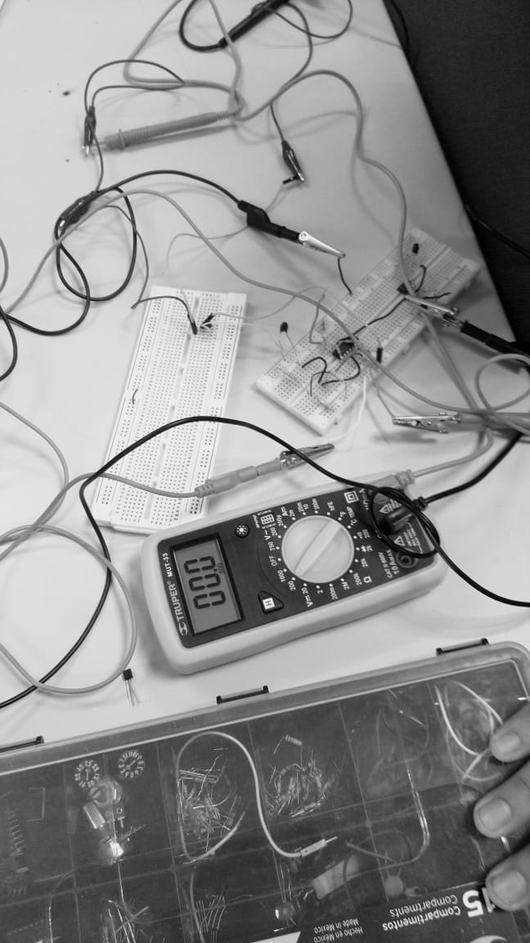

# Simulaciones y diagramas esquemáticos

## Puente de resistencias

Para 25 °C

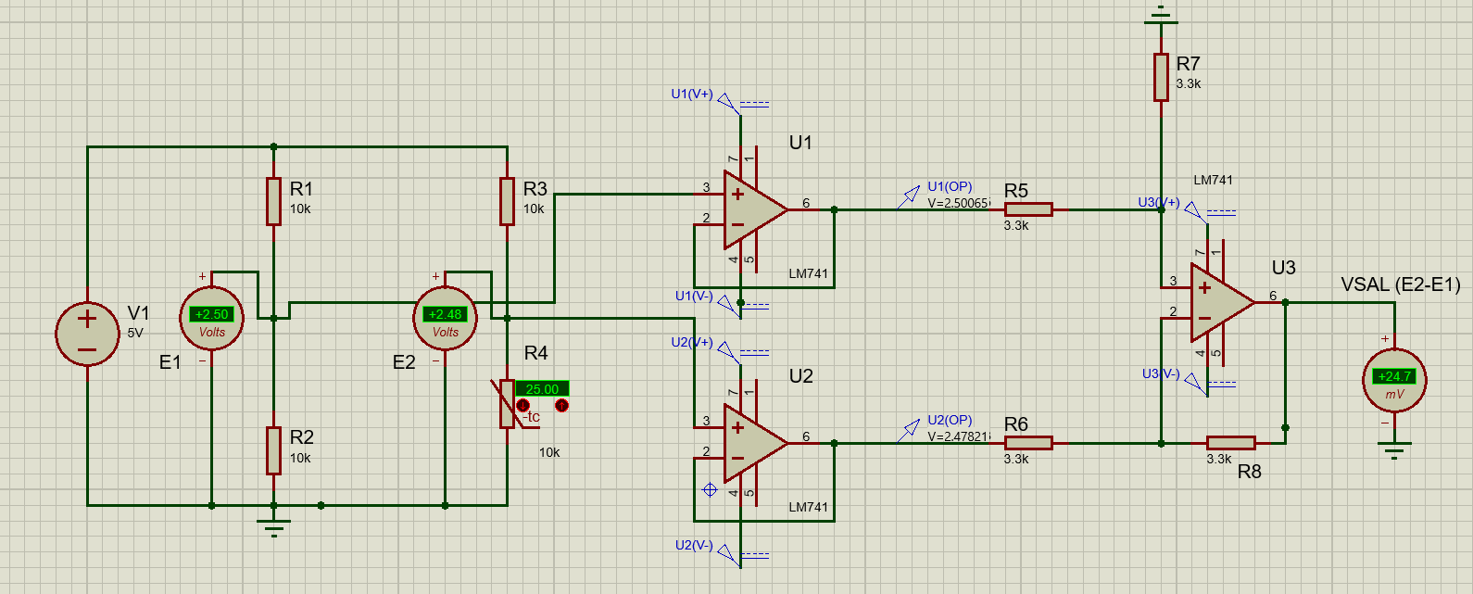

Para 26 °C

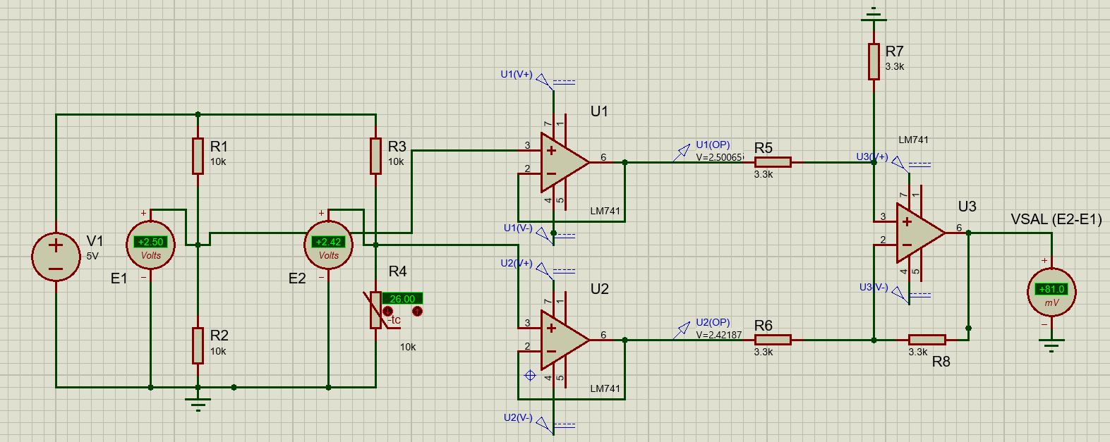

Para 27 °C

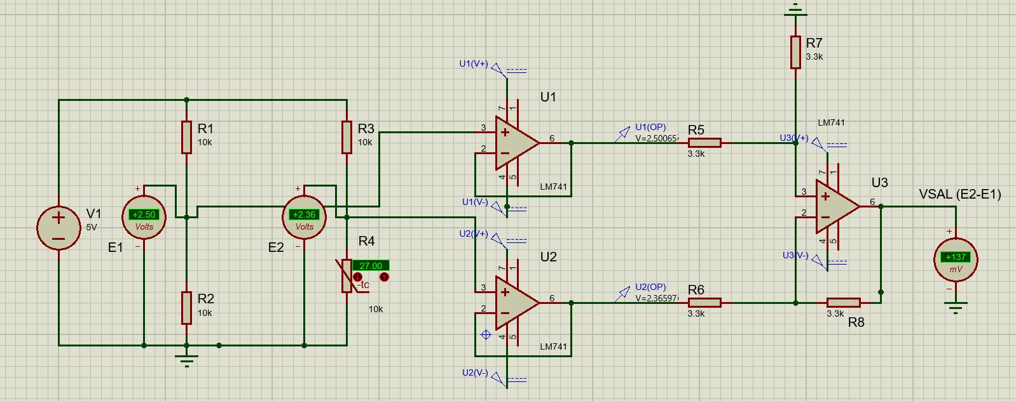

Para 28°C

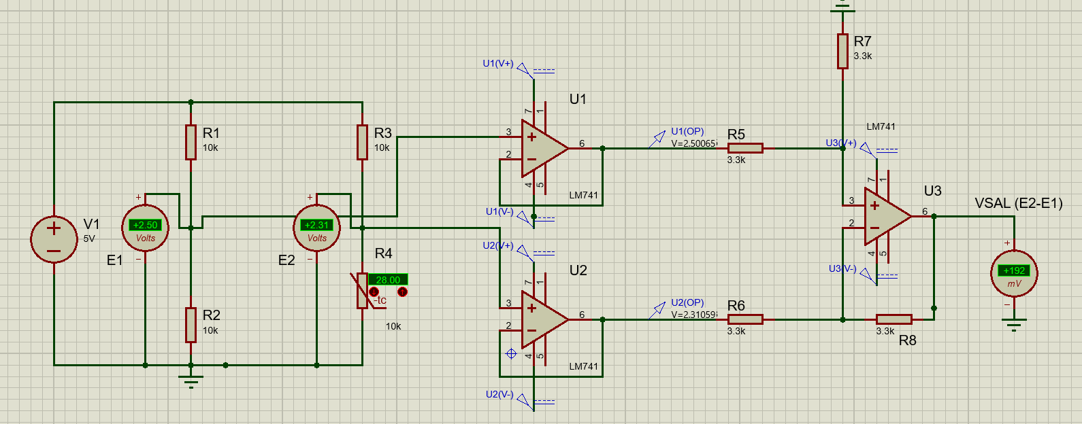

Para 29 °C

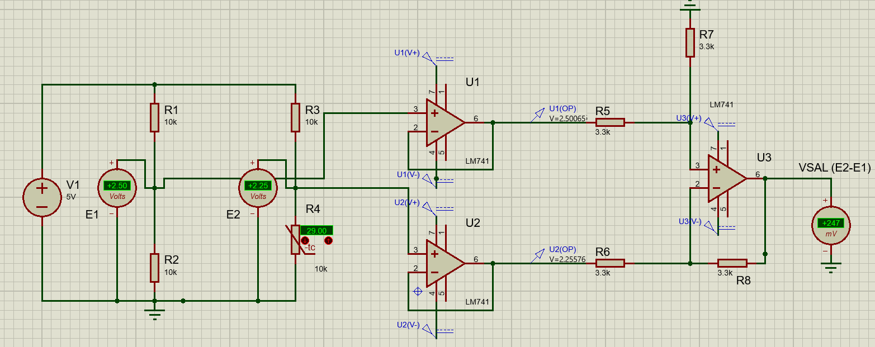

Para 30 °C

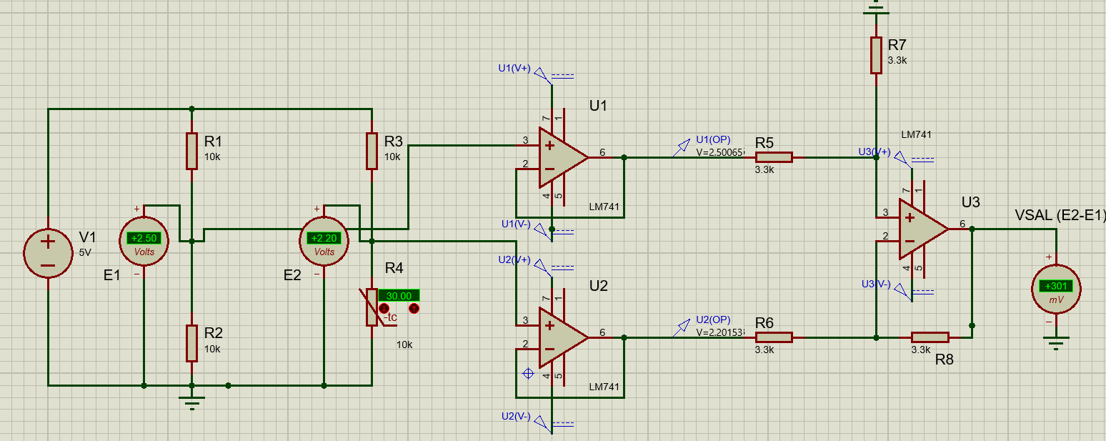

Para 31 °C

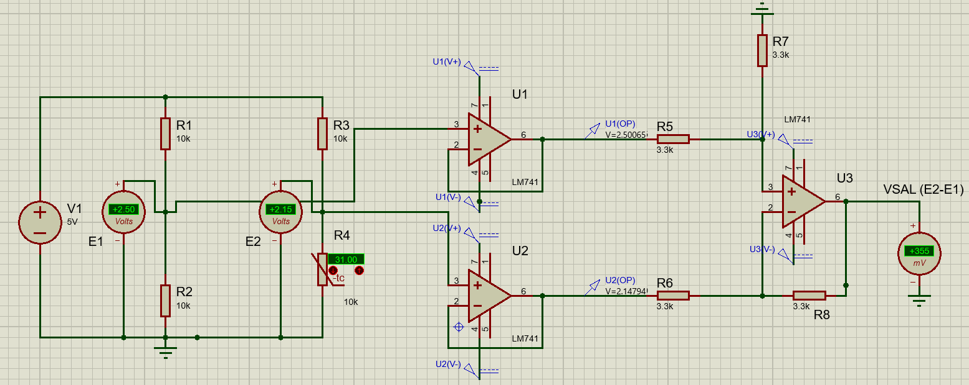

Para 32°C

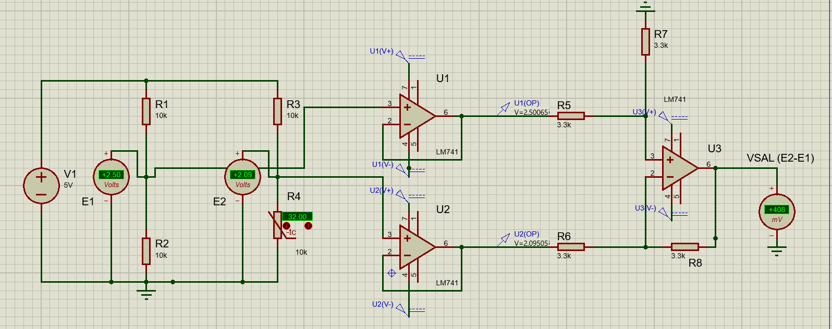

Para 33°C

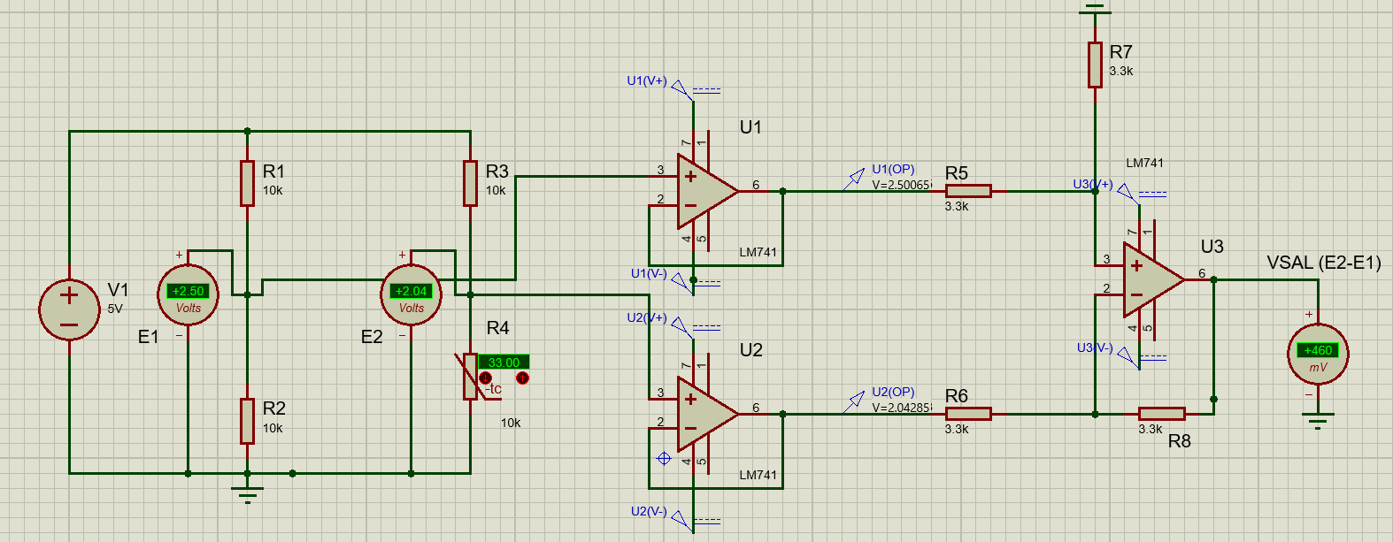

Para 34°C

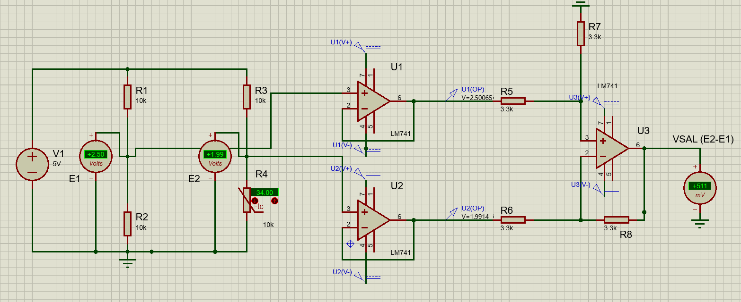

## Amplificador Puente Básico

Para 30 °C

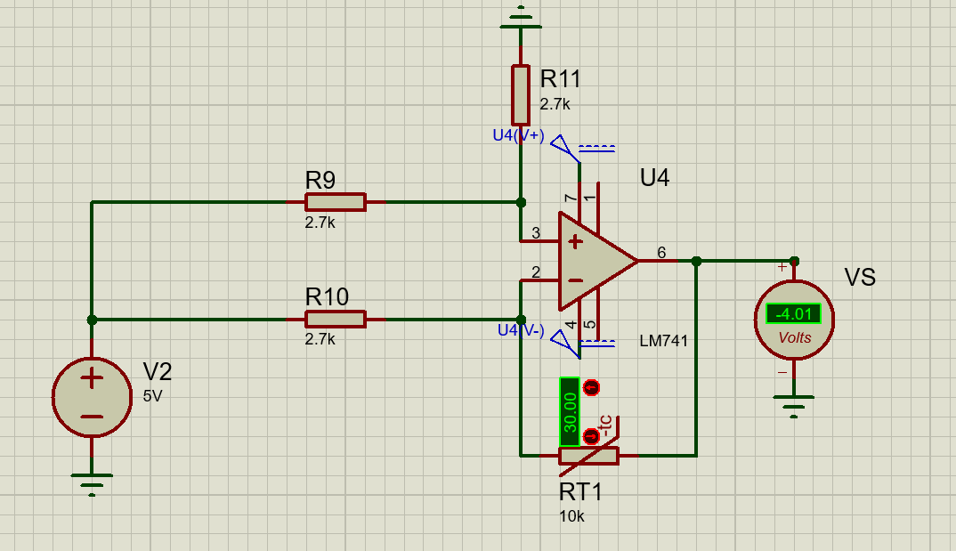

.

.

Para 35 °C

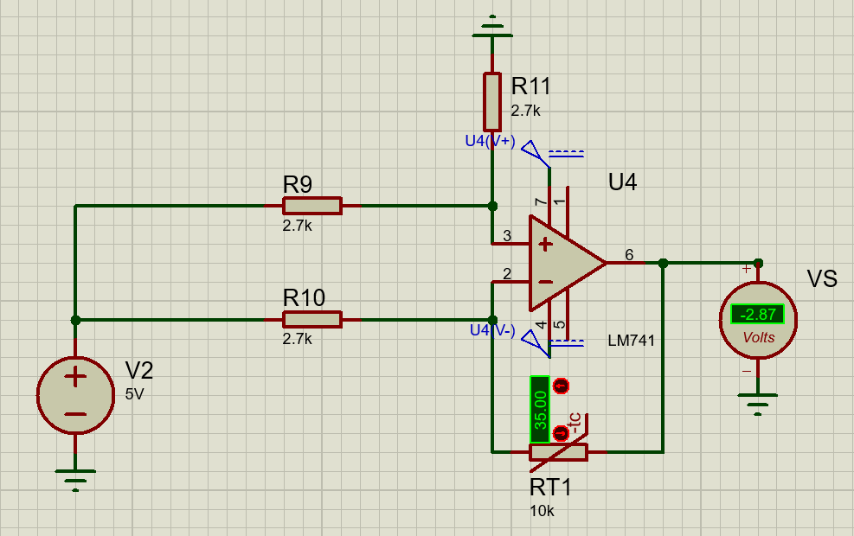

Para 40 °C

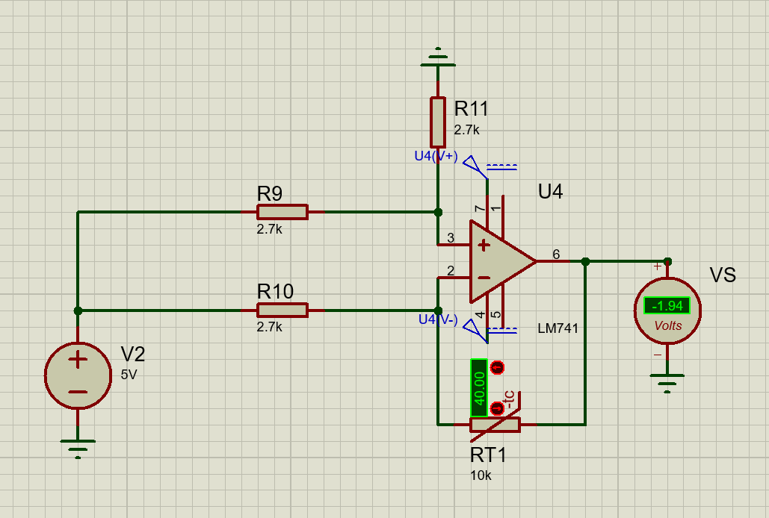

Para 45 °C

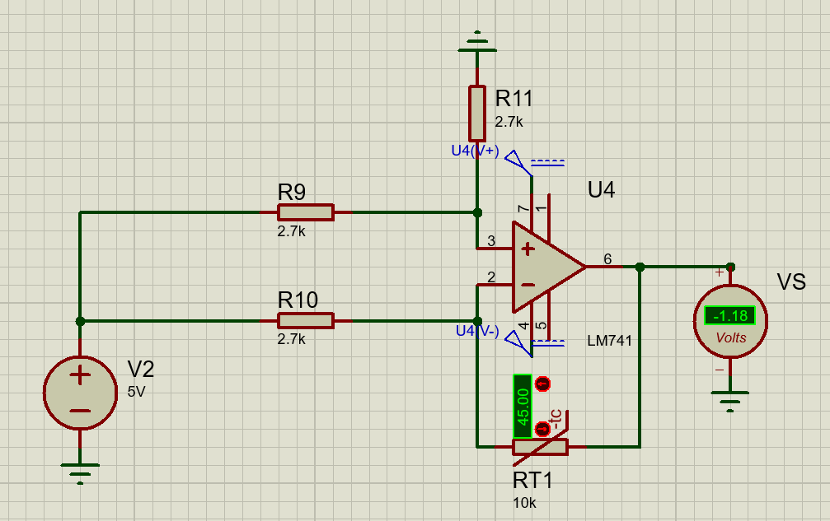

Para 50 °C

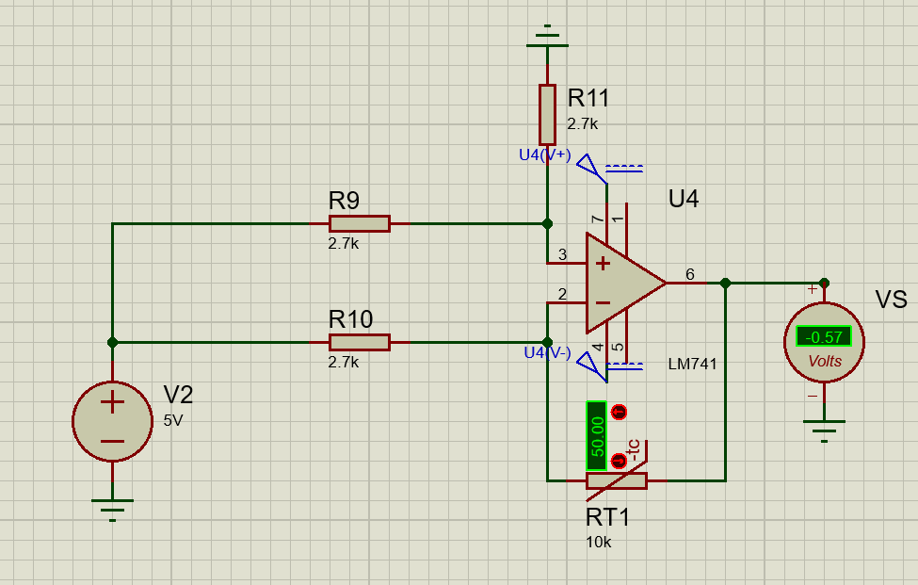

Para 55 °C

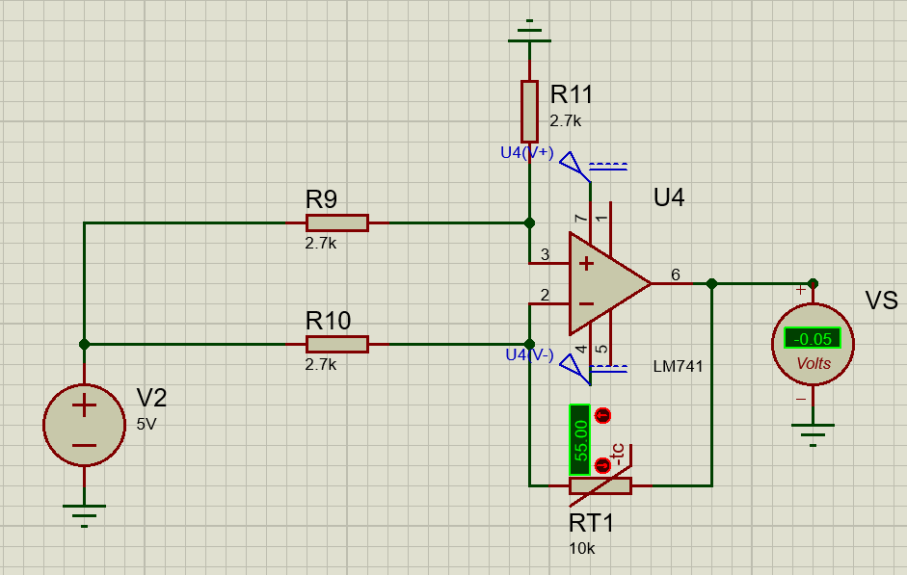

Para 60 °C

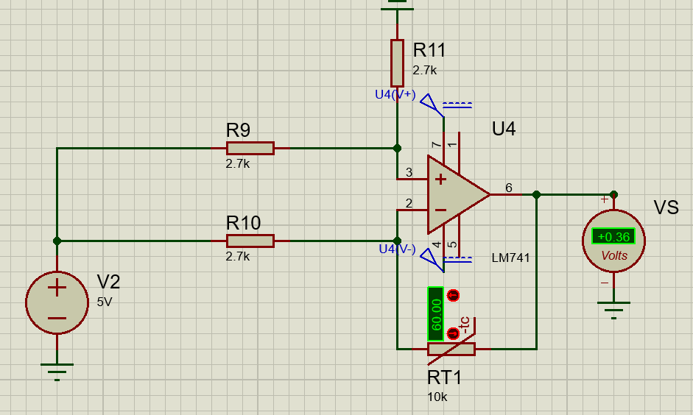

Para 65 °C

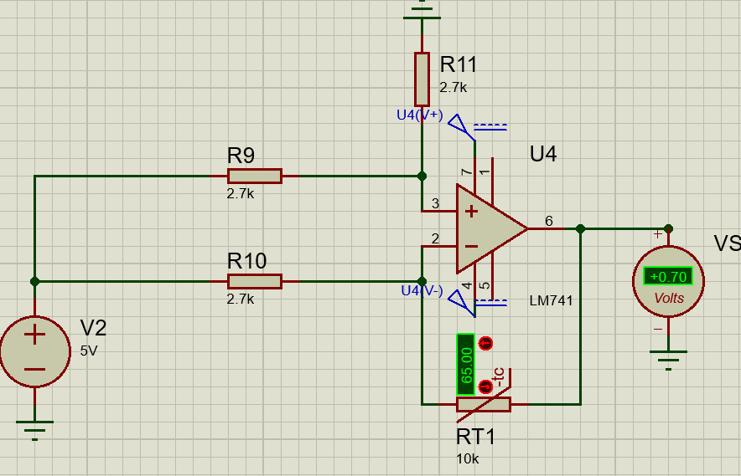

Para 70 °C

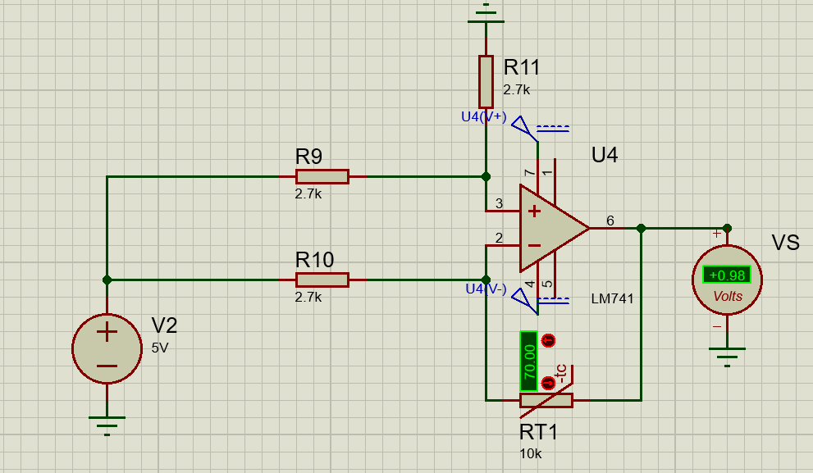

Para 75 °C

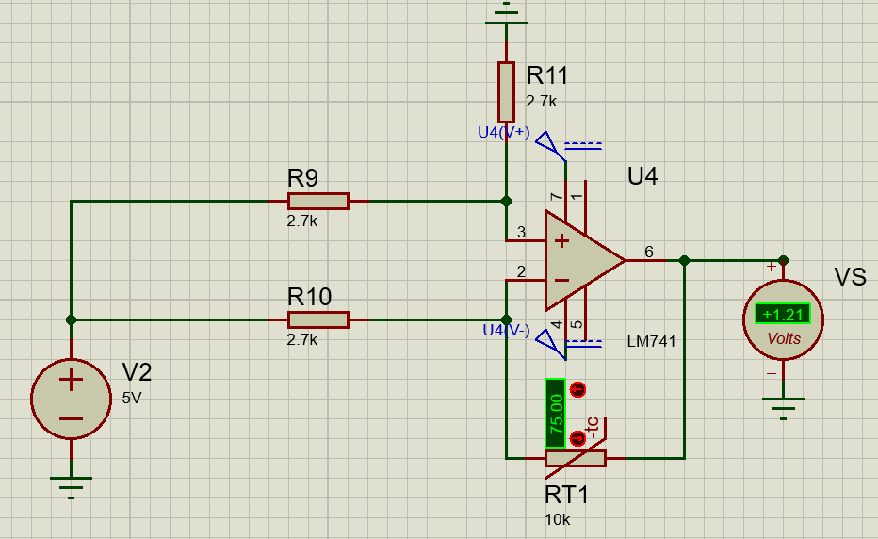

# Cuestionario

## 1. Diga la diferencia que tienen los circuitos que se utilizaron en la práctica

Los dos circuitos hacen la función de restador, sin embargo; sus principales diferencias a simple vista son la utilización del Puente de Wheatstone, además de los seguidores de voltaje, y una de las diferencias más significativas, el voltaje de salida, este último podemos notar que en el primer circuito es positivo y en mV mientras que en el segundo es negativo y es en unidades de V.

## 2. ¿Cuál de los circuitos resulta más ventajoso de utilizar? ¿Por qué?

El primero, ya que una de las principales aplicaciones del puente de Wheatstone es en mediciones de temperatura, ya que la resistencia cambia con la temperatura, de esta manera tendremos más precisión.

## 3. Para medir la temperatura dentro de un horno ¿Qué transductor utilizaría?

Los termopares y las termorresistencia.

# Conclusiones y observaciones

En conclusión, esta práctica de sensores resistivos nos ha proporcionado una visión general de cómo funcionan estos dispositivos y cómo pueden utilizarse para medir una amplia gama de variables físicas. Hemos aprendido que los sensores resistivos son versátiles, sensibles y pueden adaptarse a diferentes aplicaciones, desde el control de temperatura hasta la medición de la fuerza y la posición. Además, hemos observado que la elección del sensor resistivo adecuado depende de factores como la sensibilidad, la precisión y las condiciones ambientales de la aplicación. En general, esta práctica nos ha ayudado a comprender mejor cómo estos dispositivos desempeñan un papel crucial en el mundo de la automatización y la instrumentación, brindando información esencial para una variedad de aplicaciones industriales y científicas.Principio del formulario

# Referencias Documentales

[1] ¿Qué es el sensor resistivo? Ntcsensors.com, 2020. https://ntcsensors.com/Qu__es_el_sensor_resistivo_/ (accessed Sep. 21, 2023).

‌[2] I. Velasco, Available: <https://tableroalparque.weebly.com/uploads/5/1/6/9/51696511/2-sensoresresistivos.pdf> (accessed Sep. 21, 2023).